可能大家已经用不上了 但还是要说说 下面就举个最简单的例子
2423313233343536232467eceb6e367cefb7235f72195811248831363535303531323833323339
上面就是加密文 我们先把它分为三段。如下:
2423 313233343536 2324 密码部位
67eceb6e367cefb7235f721958112488 内容部位
31363535303531323833323339 偏移量
hex16进制转换字符串 转码地址
密码部位取 2423和2324中间 313233343536 hex（16进制）转字符串得 123456 图1
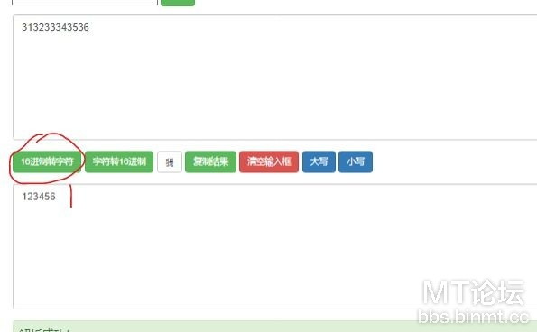
偏移量 313635303531323833323339 hex（16进制）转字符串得 1655051283239 图2
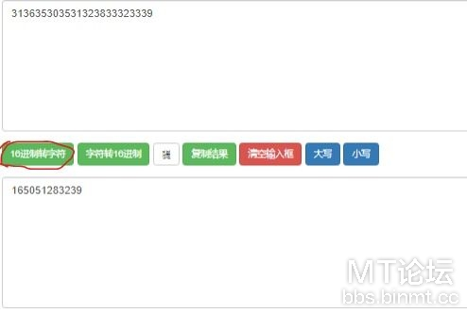
内容部位 67eceb6e367cefb7235f721958112488 AES转码解密 图3
AES在线加密解密工具
注意红色圈内要填对 密码和偏移量不足16位用0补齐 最后点击AES解密 得明文 {}
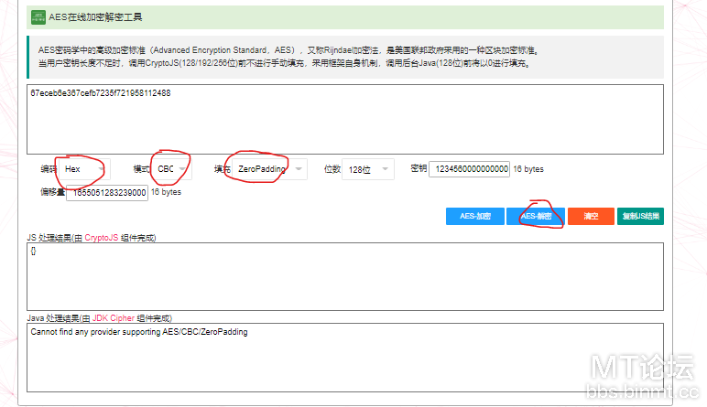
3.png (58.81 KB, 下载次数: 0)
下载附件 保存到相册
2022-6-13 10:47 上传

